**DESMONTAR\DESATIVAR UM VOLUME LÓGICO DO LVM PARA PERMITIR O REPARO DO DISPOSITIVO DE BLOCO ASSOCIADO AO LVM**

PASSO 1 - Através de um LIVE CD ou Shell de emergencia do Linux, execute o comando abaixo, para que possamos identificar qual volume lógico (LV) do LVM eta atrelado ao determinado dispositivo de bloco que iremoss aplicar o reparo.

COMANDO: **lsblk -f**

EXEMPLO:

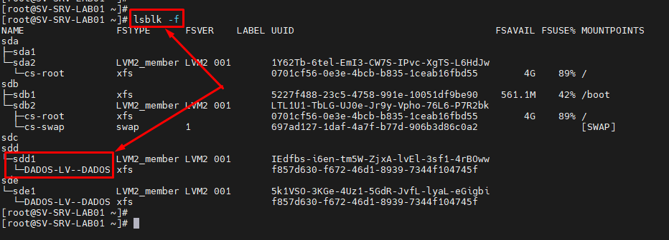

PASSO 2 - Identifique **qual é o tipo de FILESYSTEM (XFS ou EXT...)** que está sendo utilizado no mapeamento LVM associado ao dispositivo de bloco que iremos aplicar as devidas ações de reparo.

COMANDO: **lsblk -f**

EXEMPLO:

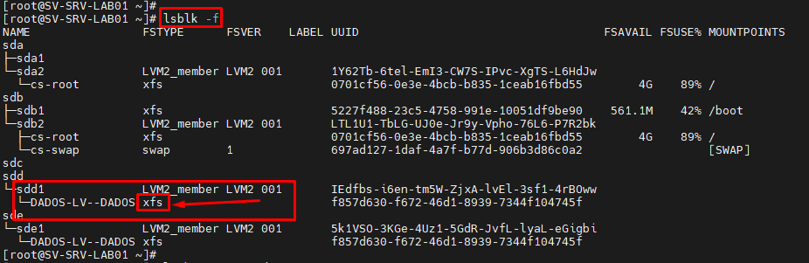

PASSO 3 - Após identificar qual volume lógico (LV) precisamos desativar, para que possamos iniciar o processo de reparo do dispositivo de bloco, execute o comando abaixo:

COMANDO: **lvchange -an /dev/mapper/DIGITE_O_NOME_DO_VG-DIGITE_O_NOME_DO_LV**

EXEMPLO:

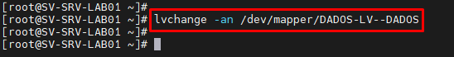

PASSO 4 - Execute o comando abaixo, para que possamos validar se o VOLUME LÓGICO (LV) que foi desativado no passo anterior, já não esta mais sendo listado como device em /dev/mapper/

COMANDO: **ls -lhs /dev/mapper/**

EXEMPLO:

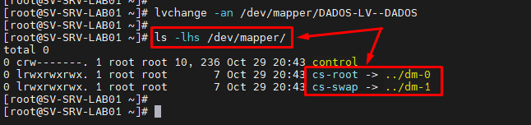

PASSO 5 - Execute o comando abaixo, para que posa iniciar o processo de reparo do determinado dispositivo de bloco:

**REPARO EM FILESYSTEM XFS:**

COMANDO: **xfs_repair -v /dev/DIGITE_O_NOME_DO_SEU_DISPOSITIVO_DE_BLOCO (DISCO sda por exemplo)**

EXEMPLO:



**REPARO EM FILESYSTEM EXT:**

OPÇÕES DE COMANDO:

**COMANDO 1**: **e2fsck -p /dev/DIGITE_O_NOME_DO_SEU_DISPOSITIVO_DE_BLOCO (DISCO sda por exemplo)**

EXEMPLO:



**COMANDO 2**: **fsck.TIPO_DO_SISTEMA_DE_ARQUIVOS (EXT)_EM_UTILIZAÇÃO DIGITE_O_CAMINHO_ABOLUTO_DO_DISPOSITIVO_DE_BLOCO**

EXEMPLO:



PASSO 6 - Após o reparo estiver sido concluído, então, execute o comando abaixo, para que possamos ATIVAR novamente o VOLUEM LÓGICO (LV) que desativamos para reparar o dispositivo de bloco associado ao devido LV.

COMANDO: **lvchange -ay /dev/mapper/DIGITE_O_NOME_DO_VG-DIGITE_O_NOME_DO_LV**

EXEMPLO:



PASSO 7 - Execute o comando abaixo, para que possamoss validar se o mapeamento LVM do volume lógico ativado no passo anterior esta sendo listado como device em /dev/mapper/

COMANDO: **ls -lhs /dev/mapper/**

EXEMPLO:

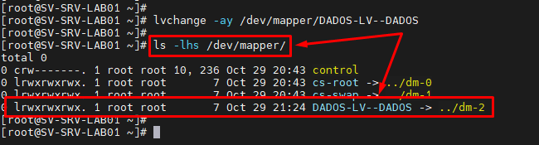

PASSO 8 - Chegamos ao fim, basta seguir com as devidas validações e verificar se o reparo no dispositivo de bloco surtiu o efeito esperado em seu ambiente.